

Brand & Marketing Plan
Know why you're slow.

Coach di guida AI per sim racing · rebrand di “ACCoach”
Lancio internazionale · freemium one-time · offline-first
Documento prodotto dal panel marketing · 29 giugno 2026

0 · Sintesi esecutiva
Questo documento raccoglie le decisioni del panel marketing (naming, identità visiva, comunicazione, dominio, SEO e go-to-market) per il rebrand del prodotto finora chiamato “ACCoach”. Tre vincoli di partenza, decisi dal fondatore:
- Rebrand: rebrand completo — nome nuovo, scalabile oltre ACC (roadmap multi-gioco). “ACCoach” resta solo codename del repo.
- Mercato: lancio internazionale da subito — inglese, community globale; l'italiano diventa un differenziatore-feature, non il brand.
- Budget: budget minimo / zero — dominio economico (~10–15€/anno) + canali gratuiti (GitHub Pages, Reddit, OverTake, Discord). Niente ads.

Decisione | Esito
Nome | HONE — “affinare/limare” una skill fino alla perfezione
Tagline ufficiale | “Know why you're slow.” (brand line: “Hone every lap.”)
Dominio consigliato | honesim.com (in budget, stabile) — alt: hone.racing
Colore firma | Hone Cyan #22D3CE su fondo Ink #0B0E12
Posizionamento | Il coach che ti dice il PERCHÉ + ti riscrive il setup, offline e senza abbonamento
Concorrente faro | trophi.ai (cloud, abbonamento, dice il “cosa” non il “perché”)
Modello | Freemium one-time (no subscription, no account)

1 · Il nome: HONE
Perché HONE. “To hone” in inglese significa affinare, limare, perfezionare — è esattamente il cuore del prodotto: il layer Focus/Lezione che allena UNA debolezza alla volta finché sparisce. Una sillaba, premium, spelling ovvio all'ascolto (fondamentale: è la voce del coach a pronunciarlo), scala su qualsiasi gioco perché non è legato ad ACC.
Shortlist valutata e perché HONE ha vinto
Nome | Giudizio
HONE ✓ | Miglior incastro col prodotto (Focus = affinare); dominio ottenibile in budget; verbo-brand flessibile.
Tenths | Forte e insider, ma .com/.app/.racing tutti occupati e payoff già cliché di categoria (Track Titan usa “lose tenths”).
Wingman | Bella metafora voice-first, ma parola troppo comune — distintività, handle e SEO deboli. Resta piano B / nome della voce-coach.

Scartati per collisione di marchio (verificati via ricerca web): Apex/Apexa (Apex Pro coach), Vertex (Google Vertex AI), Cadence (Cadence Design Systems), Sensei (Adobe/Toyota), Racecraft (RaceCraft.ai). Da non riusare.
Come si scrive il brand
- Il brand è HONE, sempre in maiuscolo (è il nome, non un acronimo). Eccezione: nel payoff “Hone every lap.” la parola è il verbo → si scrive normale.
- Mai “HONE App”, “HONE AI” come nome ufficiale: il prodotto è semplicemente HONE.
Naming dei sotto-elementi (feature)
Elemento | Nome ufficiale | Descrizione
Coach vocale (diagnosi + voce) | the Coach | “the voice that tells you why”
Ingegnere di setup AI | the Engineer | “your AI race engineer”
Layer Focus / Lezione | Focus | “train one weakness at a time” (sessioni = Focus drills)

2 · Dominio & estensione
Verifica di disponibilità reale (RDAP) sui candidati. Il vincolo budget-zero esclude di fatto .ai/.gg/.io (rinnovi 48–120$/anno): restano in budget solo .com / .app / .racing.
Dominio | Stato (RDAP) | Nota
honesim.com | LIBERO ✓ | Consigliato: ~12€/anno stabile, “Hone Sim” chiarisce la nicchia, ottimo per il <title> SEO
hone.racing | LIBERO ✓ | Alternativa on-theme (“Hone Racing”) — verificare il rinnovo ≤ 15€ prima di comprare
hone.com / hone.app | registrati | Parola comune: occupati (settori diversi, bassa confusione)
tenths.* / wingman.com | registrati | Motivo aggiuntivo per preferire HONE

Strategia
- Comprare honesim.com (registrar economico tipo Porkbun/Cloudflare/Namecheap) e puntarlo su GitHub Pages (HTTPS gratis via Let's Encrypt).
- Brand brandabile + keyword NON nel dominio ma negli asset: <title> = “HONE — AI Sim Racing Coach (Offline)”, slug pagine /sim-racing-coach, /acc-setup-guide, /trophi-alternative.
- Regola operativa: se in futuro si cambia nome, sceglierlo solo se il dominio è libero PRIMA di finalizzare. Non inseguire domini parcheggiati (riscatto = centinaia/migliaia di €).
3 · Identità visiva
L'intero sistema ruota attorno a un'unica idea: l'apex — il punto in cui la traiettoria si “lima” fino a diventare perfetta. Il mark è un chevron angolare rivolto a destra (moto, “il giro dopo”) con un punto verde annidato = l'apex clippato, il decimo guadagnato (stesso verde del delta positivo). Il logo è il gesto che il prodotto insegna.
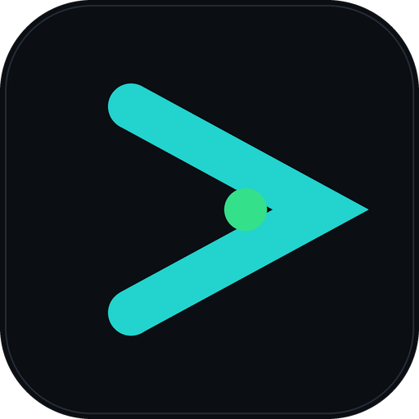
Mark / icona app — chevron Hone Cyan + apex dot Delta Green su tile Ink

Wordmark orizzontale (mark + HONE in Space Grotesk / fallback geometrico)
Palette colori
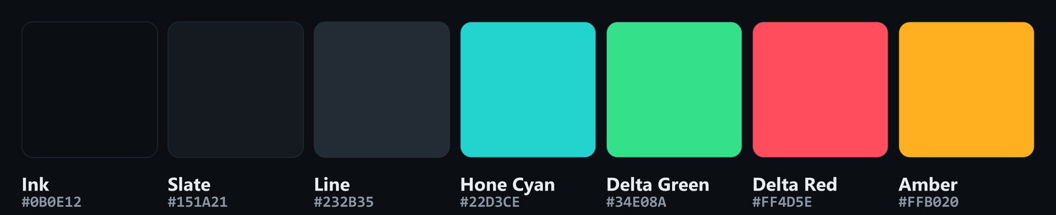
Ruolo | Nome | HEX
Sfondo base | Ink | #0B0E12
Superficie | Slate | #151A21
Bordi | Line | #232B35
Primario brand | Hone Cyan | #22D3CE
Delta + (faster) | Delta Green | #34E08A
Delta − (slower) | Delta Red | #FF4D5E
Focus | Amber | #FFB020

Testo: primario #E8EDF2, secondario #8A95A3. Cyan desaturato verso il teal = premium, non arcade. Verde/rosso SOLO semantici (delta), mai decorativi. Contrasto ≥ 4.5:1 su Ink.
Tipografia (tutti font gratuiti)
Uso | Font | Note
Display / logo | Space Grotesk 600/700 | Geometrico ma caldo — “esperto ma umano”. Fallback: Segoe UI
UI / testo | Inter 400/500/600 | Massima leggibilità su scuro a corpo piccolo
Telemetria | JetBrains Mono (cifre tabellari) | I tempi/delta non devono “ballare” mentre cambiano live

Stile grafico
- Stroke 2–3px, cap arrotondati (umano); vertici vivi a miter solo per il mark e i motivi “apex” (precisione).
- Motivo guida: la linea di traiettoria cyan che entra, tocca un apex (tick verde) ed esce — usata come pattern di sfondo a bassa opacità e per le mappe pista.
- Don't: niente gradienti accesi, glow neon, ombre morbide, emoji-icone, rosso/verde “estetici”.
Overlay HUD — il brand applicato sopra il gioco
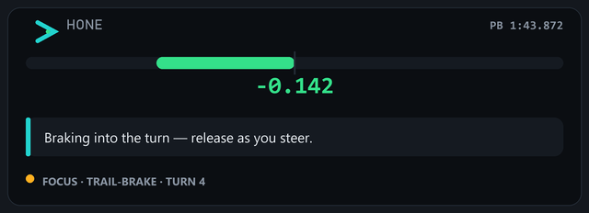
Pannello Ink semi-opaco: delta bar verde/rosso, numero mono, cue pill (il “perché”) con bordo cyan, riga Focus ambra. Testo sempre su tassello scuro = leggibile su auto colorate e piste chiare.
Card finale video / hero
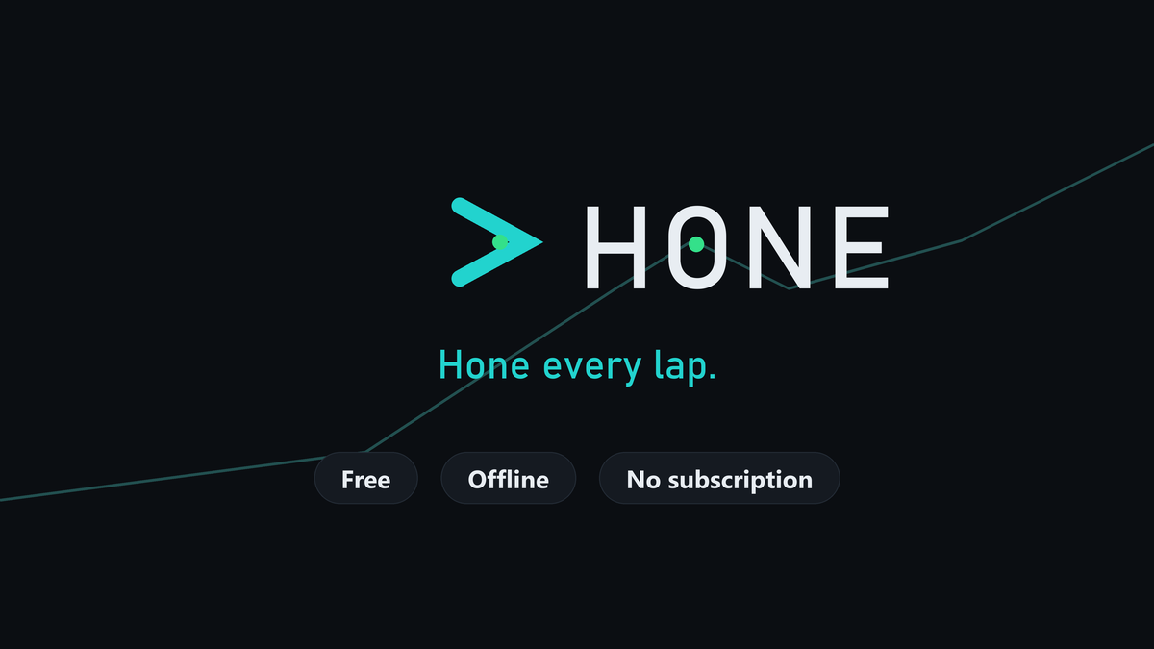
End-card: mark + wordmark, payoff, e tre pill Free · Offline · No subscription. Calma, alto contrasto, zero clutter.
4 · Comunicazione & verbal identity
Tono di voce
Precise · Calm · Honest — un coach vero: sa di cosa parla, non si agita, non vende fumo.
✓ Diciamo | ✗ Non diciamo
“You're locking the front because you're still braking as you turn in.” | “Unlock godlike pace with AI!”
“Here's why you lost two tenths in Turn 4.” | “Get faster instantly — guaranteed!”
“Runs fully on your PC. No account, no cloud.” | “Powered by cutting-edge neural blockchain AI.”
“One payment. Yours to keep.” | “Subscribe now — limited offer!”
“It won't be perfect. Tell us where it's wrong.” | “The only coach you'll ever need.”

La voce in-game È la verbal identity: causale (causa→rimedio, mai solo “brake earlier”), una cosa alla volta, seconda persona presente, onesta sulla confidenza, silenziosa di default. Il silenzio è una feature.
Tagline & payoff
Ruolo | Testo
Value tagline (ufficiale) | “Know why you're slow.” — vende il fossato (il perché), ciò che trophi.ai non può dire
Brand line (sotto il logo) | “Hone every lap.”
Sub-claim | “The why, not just the what.” · “Offline. One payment. Yours.” · “A real coach that rewrites your setup.”

Elevator pitch
One-liner (EN). HONE is a real-time AI driving coach for sim racing that tells you why you're losing time — and rewrites your setup to fix it — running 100% offline, no account, no subscription.
IT. HONE è un coach di guida AI on-device per Assetto Corsa e ACC: a differenza dei coach in cloud che dicono solo cosa hai fatto, spiega il perché — “stai bloccando l'anteriore perché entri di freno mentre giri” — e poi il suo ingegnere AI riscrive il setup, anche sulle stradali. Gira sul tuo PC: niente account, niente cloud, niente abbonamento. Un pagamento solo, tuo per sempre.
Pilastri di messaggio
1 · The why, not just the what
Your coach explains the cause, not just the mistake. Other tools say “brake earlier”. HONE tells you why you locked up and how to fix it — real causal diagnosis, spoken while you drive.
2 · Offline. One payment. Yours.
No cloud, no account, no subscription. Telemetry never leaves your machine, and you pay once instead of $7.50–$58/month. Privacy-first by design, not by promise.
3 · A race engineer that rewrites your setup
It doesn't just coach you — it tunes the car. HONE's AI race engineer rewrites your setup to fix what's holding you back, including road cars most tools ignore. It never touches the car live.
Hero della landing (copy pronto)
Elemento | Copy
H1 | Know why you're slow.
Sub | HONE is a real-time AI driving coach for sim racing that explains the cause of every lost tenth — and rewrites your setup to fix it. Fully offline. One payment.
CTA primaria | Get HONE · micro: “One payment. No subscription, no account.”
CTA secondaria | See how it works · micro: “90-second demo, real telemetry.”
Bullet 1 | Hear the why. A neural voice + overlay diagnose the cause of your mistakes, lap after lap.
Bullet 2 | Tune the car. An AI race engineer rewrites your setup — GT3, formula, even road cars.
Bullet 3 | Yours, offline. Runs on your PC. No cloud, no account, no monthly bill.

Boilerplate (store / OverTake / itch)
Breve (≤220). HONE is a real-time AI driving coach for Assetto Corsa & ACC. It tells you why you're slow and rewrites your setup to fix it. 100% offline, no account, one payment.
Glossario “come scrivere HONE”
- Licenza: Non “open source” → “source-available” (PolyForm Noncommercial, non OSI-approved).
- Prezzo: Non “free” da solo → “free to try” / “one-time payment” / “no subscription”.
- Hype: Mai “guaranteed faster”, “instantly”, “godlike”, “unlock your potential”. Anti-hype sempre.
- Disclaimer AI: “HONE's diagnoses are very good — but not infallible. A sharp second opinion, not gospel.” / “You always review and load setups yourself.”
5 · SEO & keyword (lancio internazionale)
La categoria “coach” è una nicchia a basso volume ma a bassissima difficoltà: si vince col long-tail e coi contenuti “perché”, non sulla testa della domanda. Il tesoro non è “sim racing coach” (200 global) ma il cluster educational e i confronti/alternative.
Keyword principali (Ahrefs, volume global / KD)
Keyword | Vol. global | KD | Cluster
sim racing setup | 15.000 | 17 | setup
understeer | 8.400 | 9 | educational
oversteer / understeer vs oversteer | 5.800 / 5.600 | 0–1 | educational
trail braking | 3.400 | 1 | educational
trophi ai (brand concorrente) | 1.900 | 0 | alternative
racelab / garage 61 (concorrenti) | 800 / 200 | 18 / n/d | alternative
sim racing coach | 200 | 8 | categoria diretta
ai sim racing coach / free ai ... coach | 100 / 20 | n/d | categoria diretta

5 angoli di contenuto a budget zero
- 1. Alternative: Pagine “free/offline alternative to trophi.ai” (e racelab, garage61): intercetta chi sta già valutando il concorrente.
- 2. Il perché: Articoli “why you're slow in slow corners”, “understeer on entry vs apex vs exit” con screenshot della diagnosi causale (KD 0–4).
- 3. Setup: Guide setup long-tail per auto/pista (“acc setup guide” KD 1, “assetto corsa setup guide” KD 0), generate/validate con l'AI.
- 4. How-to: “How to be faster / how to trail brake in AC/ACC”: poco traffico ciascuna ma intent altissimo, zero competizione.
- 5. Comparativa: Listicle “best AI sim racing coach 2026 (free)” — ti posiziona come entità di categoria.
Landscape: la SERP di “sim racing coach” è aggredibile (player verticali DR 7–40; trophi.ai stesso DR 35). Premia UGC: Reddit (DR 95) e YouTube (DR 99) rankano già → investi anche lì, non solo nel sito. Coach Dave Academy (DR 40) domina il “coaching umano” ma è scoperto sul lato AI/offline/free.
6 · Go-to-market (community-first, budget zero)
Regola d'oro: non vendere, fai vedere. La community del sim racing premia chi mostra qualcosa di tecnicamente impressionante e punisce il marketing. Sii “lo sviluppatore solo che ha costruito una cosa figa”, non “il fondatore di una startup”.
Sequenza di lancio
Fase A — Pre-lancio (sett. 1–2): seminare credibilità
- GitHub: repo pulito + prima release taggata con .exe + SHA-256 + changelog.
- Reddit: NON postare il prodotto. Per 1–2 settimane commenta utile su r/simracing, r/ACCompetizione, r/assettocorsa → karma e storia account (i nuovi che fanno solo self-promo vengono shadow-bannati).
- Discord: entra nei server (OverTake, Coach Dave, server IT), presentati, individua i canali #showcase / #i-made-this.
Fase B — Lancio (sett. 3): dal canale più tollerante al più ostile
- 1. OverTake (ex RaceDepartment) PER PRIMO: resource page con GIF + il “perché” + link GitHub. Canale più amico, ti dà un link autorevole.
- 2. Discord #showcase: GIF + 2 righe + link. Nasce il primo nucleo di tester.
- 3. Reddit r/simracing: titolo “I built a free offline AI coach that tells you why you're losing time”. Il post È la GIF; link nel primo commento; rispondi a ogni commento nelle prime ore. NON crosspostare lo stesso giorno: r/assettocorsa e r/ACCompetizione a distanza di giorni, taglio adattato. r/iRacing solo quando iRacing è supportato.
- 4. Creator DM (il moltiplicatore): 10–15 creator mid-tier (5k–80k), soprattutto mondo AC e italiani. Offri accesso/Pro gratis a vita, NON chiedere recensioni.
Template DM ai creator
EN: Hi [name] — I love your AC/ACC content. I've built HONE, an offline AI driving coach that explains why you're losing time (causal diagnosis, not just deltas) and rewrites your setup to fix it — one-time payment, no subscription. I'm not after a paid promo; I'd value your honest take and I'm happy to give you a free key. Worth a quick look? I can send a 90-second demo first.
L'asset “wow” (GIF/video 15–30s)
Il momento più convincente NON è l'overlay (lo hanno tutti) ma la DIAGNOSI CAUSALE in tempo reale. Struttura:
- 0–3s: l'anteriore si blocca / la macchina sottosterza. Sottotitolo “You're losing 0.3s here.”
- 3–10s: parte la voce neurale (con sottotitoli): “You're braking while turning — the front locks. Release the brake as you open the steering.” → il cuore: il PERCHÉ.
- 10–20s: hard cut all'Engineer che riscrive il setup. “It rewrites your setup. Even on road cars.”
- 20–25s: il delta diventa verde. “Next lap: −0.4s.”
- 25–30s: end-card logo + “Free · Offline · No subscription” + URL.
Sottotitoli sempre (autoplay muto). Versione GIF 6–8s (solo blocco + diagnosi) per Reddit/Discord. Mostra un'auto stradale in almeno una clip: è il “non l'ho mai visto fare a nessuno”.
Funnel freemium one-time
Scoperta (GIF wow → landing → release) → Prova a zero attrito (.exe, nessun login: il vantaggio competitivo È il funnel) → Abitudine (debrief + analisi web) → Acquisto Pro futuro (license key offline validata localmente; pagamento via Gumroad/Itch/Lemon Squeezy che gestiscono l'IVA UE).
Gratis (genera passaparola) | Pro one-time ~15–25€ (il “lavoro pesante”)
the Coach (voce + overlay), debrief post-sessione, analisi web — tutto il “wow” condivisibile | the Engineer (riscrive il setup), Focus/Lesson layer, reference PRO

Mai mettere dietro paywall ciò che genera le clip da condividere. Upsell non invasivo: dopo una diagnosi ripetuta, “Want the Engineer to fix your setup for this? → Pro”.
Primi 90 giorni (una persona sola: una cosa grande a settimana)
Mese | Focus
1 — Lancio | Release definitiva + GIF wow + testi; karma Reddit/Discord; lista 15 creator. Sett.3 LANCIO (OverTake→Discord→r/simracing) + DM. Sett.4 post scaglionati + primo hotfix.
2 — Iterazione | Fix dei bug più segnalati (crash/SmartScreen/audio > feature); release 1.x = nuovo post legittimo; raccogli testimonianze; coltiva i 2–3 creator che hanno risposto.
3 — Pro | License offline + Gumroad/Itch; beta Pro con early adopter; prezzo e lancio Pro a fine mese. r/iRacing solo se il supporto è pronto.

KPI (anche senza analytics invasivi)
- Download della release (GitHub), GitHub stars, membri Discord + attivi, upvote/commenti Reddit, risposte dei creator ai DM, menzioni spontanee (Google Alert su “HONE” sim racing).
- Qualità: bug ricorrenti (bloccano tutto il resto) e citazioni “mi ha fatto trovare tempo” = il vero product-market-fit.
- Eventuali dati d'uso solo opt-in esplicito — un analytics invasivo contraddirebbe il posizionamento privacy.
Rischi & mitigazioni
Rischio | Mitigazione
SmartScreen / falso positivo antivirus su .exe non firmato (PyInstaller) | Documenta con screenshot “More info → Run anyway” + pubblica SHA-256 + offri l'esecuzione dai sorgenti; valuta Azure Trusted Signing in futuro.
Ban/shadowban per self-promo (Reddit) | Karma prima, format “I built/feedback”, link nel commento, niente crosspost simultaneo, leggi le regole di ogni sub.
Supporto a utente singolo che travolge | FAQ robusta + Discord #support pubblico (gli utenti si aiutano) + issue template. Mai supporto via DM.
Burnout del dev solo | Una cosa grande/settimana; stabilità prima delle feature; niente date pubbliche non mantenibili.
“Ennesimo tool AI a pagamento” | Martella free + offline + no account + source available: è l'opposto esatto di trophi.

7 · Le mosse da fare adesso
Questa settimana
- Registrare honesim.com e attivare GitHub Pages → la landing live con il nuovo brand HONE.
- Sostituire il brand “ACCoach” con HONE in README, landing (docs/index.html), FAQ, icona app (usa hone_icon → .ico).
- Tagliare la prima release: .exe + SHA-256 + changelog (senza, non esiste lancio).
- Produrre la GIF wow (blocco anteriore + diagnosi vocale sottotitolata) e il video lungo.
- Iniziare presenza Reddit/Discord (karma + lurking) e compilare la lista dei 15 creator AC/italiani.
Asset già pronti (cartella /brand)
hone_icon.png · hone_icon_transparent.png · hone_wordmark.png · hone_palette.png · hone_overlay_mock.png · hone_endcard.png — più i codici SVG (mark + wordmark) e la spec di rendering, disponibili negli output del designer per ricreare gli asset a qualsiasi dimensione.
Una riga per ricordarsi tutto: HONE — “Know why you're slow.” Il coach che ti dice il perché e ti riscrive il setup, offline e senza abbonamento.

